CM-SI-008-2025

ANEXO 1
ANEXO TÉCNICO INTERVENTORÍA

INTERVENTORÍA TÉCNICA, ADMINISTRATIVA, FINANCIERA, CONTABLE Y JURÍDICA AL MEJORAMIENTO DE LA RED VIAL SECUNDARIA EN EL SECTOR DE TRES PUERTAS - ALTO EL PAISA EN EL DEPARTAMENTO DE CALDAS

- DESCRIPCIÓN GENERAL DEL PROYECTO A REALIZAR LA INTERVENTORÍA

El departamento de Caldas cuenta con una extensa red de vías secundarias que conectan las cabeceras municipales, las zonas rurales y agrícolas del departamento. Estas vías son de gran importancia para el transporte de productos y servicios, y para la movilidad. Sin embargo, muchas de estas vías se encuentran en mal estado debido a la falta de mantenimiento y a las condiciones climáticas adversas de la región. Esto ha generado dificultades para el transporte de productos y servicios, lo que ha impactado negativamente en la economía del departamento.
Por esta razón, se ha hecho necesario implementar programas y proyectos de mejoramiento de las vías en el departamento de Caldas. Estos programas buscan mejorar la calidad de las vías y garantizar una adecuada conectividad del departamento.
El mejoramiento de la red vial en el sector Tres Puertas – Alto del Paisa en el Departamento de Caldas, busca reemplazar la vía con el fin de mejorar la movilidad, la seguridad vial e incrementar el turismo, además de esto, potenciar el sector agrícola, contando con vías óptimas para llevar los productos del campo a las cuidades. Con el mejoramiento de la vía se pretende realizar una atención integral a las necesidades que presenta la vía, lo que lleva a un mejoramiento de la intercomunicación vial, aumentando la economía de la región y el acceso a servicios a la población. Dentro de esta alternativa se tienen intervenciones como: diseño geométrico, la topografía, los estudios de prospección geotécnica, geología, geotecnia, hidrología e hidráulica, el diseño estructural, la señalización y el componente ambiental.
El proyecto intervendrá la calzada existente con la intención de mejorar sus condiciones geométricas, atender puntos críticos, mejorar las condiciones de drenaje y generar un espacio para la circulación de peatones y bici usuarios, la vía poseerá una sección transversal de 7.30 y un andén de 2.5 metros.
Se tendrán dos tipos de estructura para el pavimento con pavimento asfáltico metodología AASHTO93. Para los tramos K0+100 - K0+760, K0+960 – K1+260, se tiene: MCD19 de 10 cm, BG CLASE B de 25 cm y SBG CLASE B de 25 cm; para los tramos K0+760 - K0+960, K0+1260 – K2+540 se tiene: MCD19 de 10 cm, BG CLASE B de 25 cm, SBG CALSE B de 25 cm y AFIRMADO de 25 cm. La estructura de pavimentos del andén se presenta para la sección correspondiente a las losetas táctiles una estructura de subbase granular de 15 centímetros y la loseta de espesor de 6.0 centímetros. El tramo de andén correspondiente a pavimento rígido presenta una estructura de pavimento de concreto hidráulico MR-43 de espesor de 12.5 centímetros y subbase granular de 10 centímetros. En los sitios en los cuales existen accesos vehiculares a predios, se proyecta realizar la transición del andén mediante vados delimitado con bordillo prefabricado y señalización horizontal y vertical, en tanto que la estructura de pavimento corresponde a una extensión de la calzada en dicha zona en pavimento asfáltico.
En cuanto a las obras de estabilidad se contemplan 9 muros de concreto reforzados compuestos por módulos de 6 metros de longitud y alturas variables en su mayoría con cimentación superficial y algunos de ellos con cimentación profunda, la cantidad de módulos varia para cada muro, el muro más pequeño se compone por 3 módulos y el más grande por 21 módulos.
También se plantean 3 muros en gavión compuestos por módulos de alturas y longitudes variables.
Se realizarán un total de 11 alcantarillas y un box coulvert de 1.5 x 1.5 metros. Para el drenaje superficial se construirán 2440 metros de cuneta ubicado entre las abscisas K0+100 y K2+540 y para el manejo del subdrenaje se contemplan 2440 metros de filtro francés con geotextil (norma INVIAS 673) en el borde izquierdo de la vía ubicado entre las abscisas K0+100 y K2+540
Finalmente se concluye con la instalación de la señalización vertical y demarcación horizontal.
La infraestructura vial tiene un impacto directo sobre el crecimiento, la eficiencia del sector productivo y el desarrollo social, tanto por sus efectos en materia de conectividad y acceso al mercado de los bienes y servicios, como por su papel determinante en el desarrollo regional y local, y en la integración nacional; es por ello, que, para el desarrollo de la presente alternativa, desde el Departamento de Caldas se consideran los siguientes aspectos:
- Socialización del proyecto a comunidad
Es importante informar a los diferentes sectores gubernamentales, instituciones públicas y privadas, y comunidad en general que se encuentren involucrados de manera directa o indirecta, los objetivos y alcance del proyecto.
- Levantamiento de actas de vecindad
Es un documento amigable, de entendimiento entre constructor y la comunidad directamente involucrada, con el fin de determinar los efectos durante y al finalizar las diferentes actividades de la obra, sobre las propiedades colindantes. En caso de una reclamación por la ocurrencia de una afectación sobre un bien inmueble, podría con este documento tratar de determinar responsabilidades.
- Plan de manejo de tránsito
Con el fin de evitar daños colaterales, es importante aplicar normas y medidas técnicas apropiadas que se incorporen al desarrollo del proyecto, a su vez hacer más ágil y expedito el tránsito de los usuarios mediante la ejecución del plan de manejo del tránsito.

- Descubrimientos arqueológicos
Si durante las excavaciones de las obras se encuentran objetos arqueológicos o de interés histórico, El Constructor deberá suspender inmediatamente todos los trabajos que puedan afectar el hallazgo, notificar a las autoridades correspondientes y seguir las instrucciones que ésta le imparta al respecto. Así mismo, colocará un equipo permanente de vigilancia, mientras se reciben indicaciones precisas sobre su manejo.
- Especificaciones técnicas generales del proyecto
Todas las actividades que se realizarán en obra se regirán bajo las Especificaciones Generales de Construcción de Carreteras INVIAS en su versión vigente.
La alternativa de solución se ejecutará mediante la ejecución de las siguientes actividades:
- Realizar actividades preliminares
- Instalar pavimento
- Construir estructuras de drenaje
- Construir obras de estabilización
- Instalar la señalización y demarcación vial
- Ejecutar el urbanismo
- Transportar materiales sobrantes de la construcción
- Ejecutar actividades del PGIO

- DETALLE DEL PROYECTO AL CUAL SE REALIZARÁ LA INTERVENTORÍA

El proyecto de obra al cual se le realizará Interventoría corresponde al objeto: “MEJORAMIENTO DE LA RED VIAL SECUNDARIA EN EL SECTOR DE TRES PUERTAS - ALTO EL PAISA EN EL DEPARTAMENTO DE CALDAS”.

Por lo cual, yace la necesidad de contratar la interventoría que supervisará y controlará las obras del proceso de obra Pública anteriormente mencionado.

El inciso segundo del numeral 1º del artículo 32 de la Ley 80 de 1993 impone:

“(…) En los contratos de obra que hayan sido celebrados como resultado de un proceso de licitación pública, la interventoría deberá ser contratada con una persona independiente de la entidad contratante y del contratista, quien responderá por los hechos y omisiones que le fueren imputables en los términos previstos en el artículo 53 del presente estatuto (…)”.

De igual manera el inciso 3 del artículo 83 de la Ley 1474 de 2011 dispone:

ARTÍCULO 83. Supervisión e interventoría contractual. Con el fin de proteger la moralidad administrativa, de prevenir la ocurrencia de actos de corrupción y de tutelar la transparencia de la actividad contractual, las entidades públicas están obligadas a vigilar permanentemente la correcta ejecución del objeto contratado a través de un supervisor o un interventor, según corresponda.

(…)

La interventoría consistirá en el seguimiento técnico que sobre el cumplimiento del contrato realice una persona natural o jurídica contratada para tal fin por la Entidad Estatal, cuando el seguimiento del contrato suponga conocimiento especializado en la materia, o cuando la complejidad o la extensión del mismo lo justifiquen. No obstante, lo anterior cuando la entidad lo encuentre justificado y acorde a la naturaleza del contrato principal, podrá contratar el seguimiento administrativo, técnico, financiero, contable, jurídico del objeto o contrato dentro de la interventoría.

Ante este imperativo legal, la entidad encuentra necesario y conveniente adelantar un proceso de selección para la escogencia del contratista que realizará las labores de interventoría.

  - Alcance

La vía que comunica los sectores de Tres Puertas - Alto del paisa es una vía de dos carriles sin bermas ni cunetas y con un alto deterioro de la capa asfáltica; adicionalmente, la superficie que se encuentra pavimentada presenta en algunos puntos perdida de material que se constituye en baches, ahuellamientos y corrugaciones lo cual hace que se presenten deformaciones en la superficie de la carretera, ocasionando puntos poco transitables y restricciones de tránsito en algunas zonas.
Esta situación ha generado un alto índice de congestiones en el tránsito de la zona , debido a las deficientes características técnicas de la via actual y a la baja periodicidad y calidad en el mantenimiento preventivo y correctivo; lo anterior, ha aumentado los tiempos de viaje, con un efecto directo en el aumento de los costos de operación y mantenimiento vial y vehicular, lo cual se constituye en una seria limitante para incentivar la producción turística y agropecuaria del sector a causa de la deficiente planificación de la infraestructura vial en la región.
Esta situación incide de forma directa en la disminución de la oferta y demanda de los productos de la región y de su nivel de competitividad en el mercado tanto para el territorio como para las comunidades; influye además en la disminución de la oferta turística y gastronómica, lo cual afecta de forma negativa la imagen del municipio y del departamento respecto al paisaje cultural cafetero.
El mejoramiento de la red vial en el sector Tres Puertas – Alto del Paisa en el Departamento de Caldas, busca reemplazar la vía con el fin de mejorar la movilidad, la seguridad vial e incrementar el turismo, además de esto, potenciar el sector agrícola, contando con vías óptimas para llevar los productos del campo a las cuidades. Con el mejoramiento de la vía se pretende realizar una atención integral a las necesidades que presenta la vía, lo que lleva a un mejoramiento de la intercomunicación vial, aumentando la economía de la región y el acceso a servicios a la población. Dentro de esta alternativa se tienen intervenciones como: diseño geométrico, la topografía, los estudios de prospección geotécnica, geología, geotecnia, hidrología e hidráulica, el diseño estructural, la señalización y el componente ambiental.
El proyecto intervendrá la calzada existente con la intención de mejorar sus condiciones geométricas, atender puntos críticos, mejorar las condiciones de drenaje y generar un espacio para la circulación de peatones y bici usuarios, la vía poseerá una sección transversal de 7.30 y un andén de 2.5 metros.
- Parámetros de diseño

- Una Calzada doble sentido
- Tipo de vía: Secundaria
- Mejoramiento de perfil longitudinal, peraltes y sección transversal.
- Ancho de calzada: 7.3 m
- Anden, ciclorruta y cuneta al lado derecho de la vía en sentido a Tres puertas y anden al lado Derecho de la vía en sentido Alto del paisa.
- El separador de las calzadas tiene anchos y alturas variables.

- Sección transversal típica del proyecto:
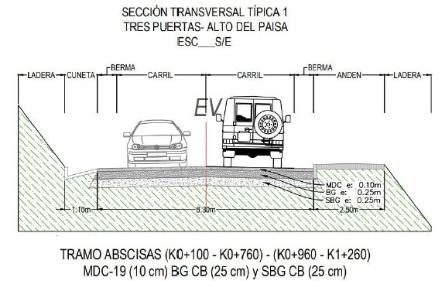
Ilustración 1 - Sección transversal vía Tres Puertas – Alto el paisa.
Tomado de: Documento Técnico. Elaborado por María José Gómez.
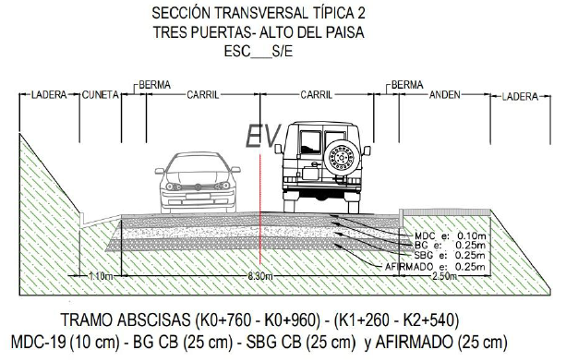
Ilustración 2 - Sección transversal vía Tres Puertas – Alto el paisa.
Tomado de: Documento Técnico. Elaborado por María José Gómez.

- Especificaciones del diseño geométrico:
El diseño geométrico se rigió bajo las siguientes características teniendo como principal objetivo conservar los anchos dispuestos en la actualidad
Para que la vía sea segura, la velocidad de diseño debe ser lo más estable posible. Para lograrlo se escogen tramos que, por su topografía, presentan condiciones homogéneas que permiten asignarles una misma velocidad de diseño.
Para identificar los tramos homogéneos se debe tener en cuenta que:
- La longitud mínima de un tramo de carretera con una velocidad de diseño dada debe ser de tres (3) kilómetros para velocidades entre veinte y cincuenta kilómetros por hora (20 y 50 km/h) y de cuatro (4) kilómetros para velocidades entre sesenta y ciento diez kilómetros por hora (60 y 110 km/h).
- La diferencia de la velocidad de diseño entre tramos adyacentes no puede ser mayor a veinte kilómetros por hora (20 km/h). Para el caso en particular se determina una velocidad de diseño, la cual se define en el volumen de diseño geométrico.
A continuación, se presentan las cantidades requeridas por tipo de señal vertical para el proyecto:
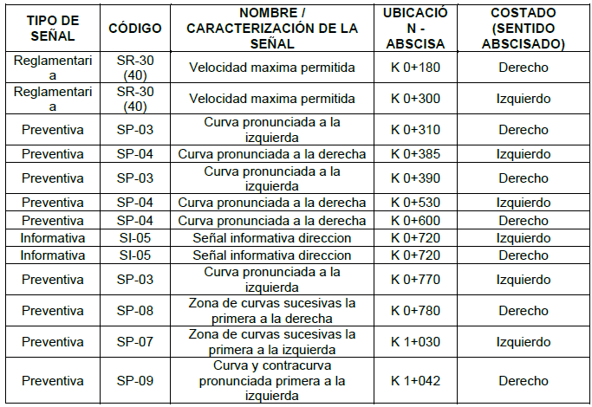
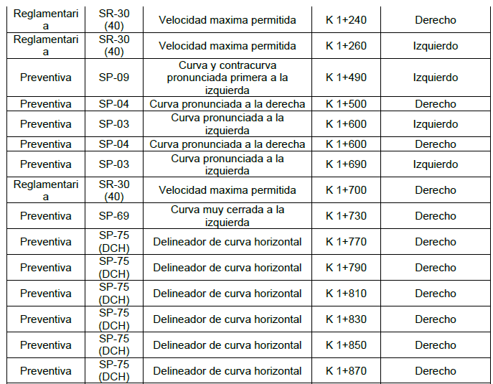
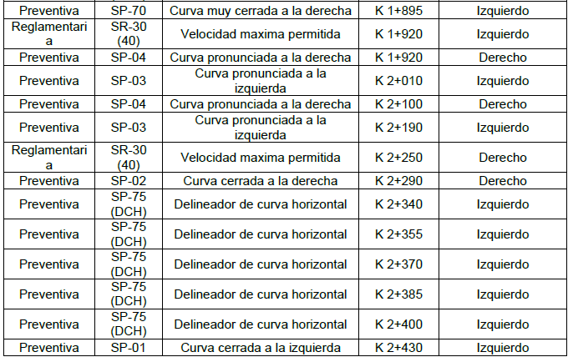
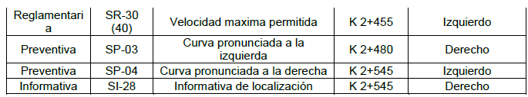
Ilustración 4 - Cantidades de señalización vertical.
Tomado de Documento Técnico. Elaborado por: maría José Gómez

- Obras hidráulicas
Los tipos de estructuras hidráulicas para la captación, transporte y disposición de las aguas de escorrentía superficial provenientes del tramo vial, involucrados en los estudios y diseños, son los siguientes:
Canales artificiales: Alcantarillas circulares, con sus respectivas obras complementarlas de encauzamiento y disposición de aguas o estructuras de encole y descole.
Los filtros de subdrenaje serán implantados en el costado de la vía contiguo a la ladera o talud de corte, o en ambos costados cuando se presente un corte en ambos lados o “corte en cajón”. Su descole se efectuará en las pocetas o muros cabezales (aletas) de las alcantarillas.
A continuación, el resumen de las obras con su localización, tipo de obra, dimensiones y longitud.
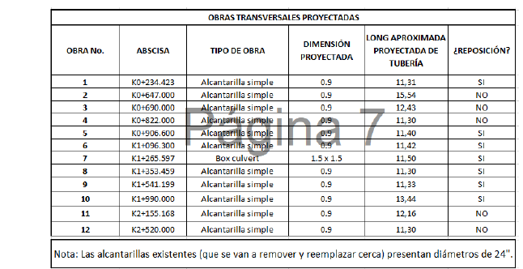
Ilustración 5 - Listado de alcantarillas y Boxt culvert.
Tomado de Documento Técnico. Elaborado por: María José Gomez.

A su vez también se hará necesario remover algunas de las estructuras hidráulicas de drenaje existentes como lo son las alcantarillas, a continuación, se relacionan las que se requieren remover por las condiciones de diseño:
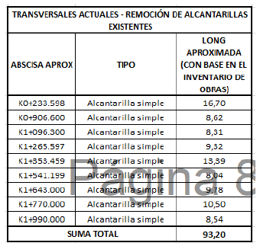
Ilustración 6 - Listado de alcantarillas.
Tomado de Documento Técnico. Elaborado por: María José Gomez.

- Localización y longitud de las cunetas en el tramo vial:
Para definir los tramos de la vía en los cuales se instalarán las cunetas, se debe tener en cuenta el talud de corte y los peraltes producto del diseño geométrico del tramo vial, al igual que los puntos altos ubicados en la abscisa K0+145 y K0+390 y los puntos bajos ubicados en la abscisa K0+235 y K2+540.
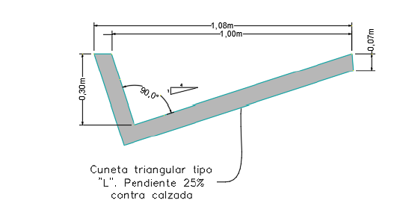
Ilustración 7 – Sección típica de la cuneta. Tomado del Documento Técnico. Elaborado por María José Gómez.
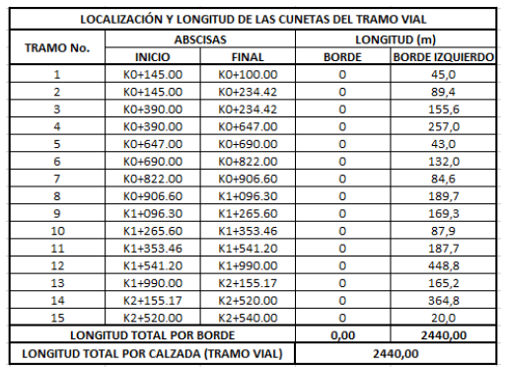
Ilustración 8 – Localización cunetas. Tomado del Documento Técnico. Elaborado por María José Gómez.
- Localización y longitud de filtro
Para definir los tramos de la vía en los cuales se instalarán los filtros, se debe tener en cuenta el talud de corte y los peraltes producto del diseño geométrico del tramo vial, al igual que los puntos altos ubicados en la abscisa K0+145y K0+390y los puntos bajos ubicados en la abscisa K0+235 y K2+540
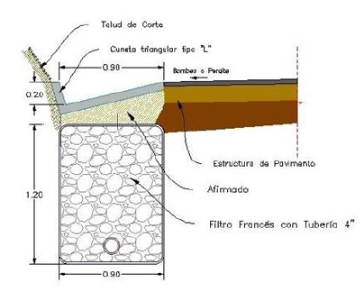
Ilustración 9 - Sección típica de cuneta con filtro. Tomada del Documento técnico elaborado por María José Gómez.
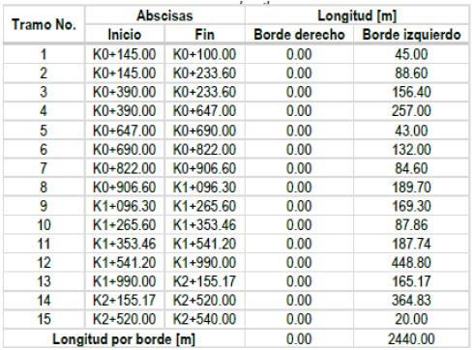
Ilustración 10 - Localización y longitud de los filtros. Tomado del Documento Técnico. Elaborado por María José Gómez.
- Diseño de estructura de pavimento
Estructuras de pavimento asfáltico, método AASHTO 93 para los tramos K0+100 - K0+760, K0+960 – K1+260.
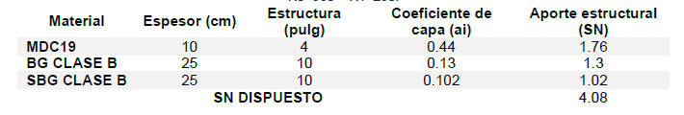
Tabla 1 - Estructura de pavimento propuesta. Tomada del Volumen de pavimentos. Elaborado por Nicolas Linares.
Estructuras de pavimento asfáltico, método AASHTO 93 para los tramos K0+760 - K0+960, K0+1260 – K2+540
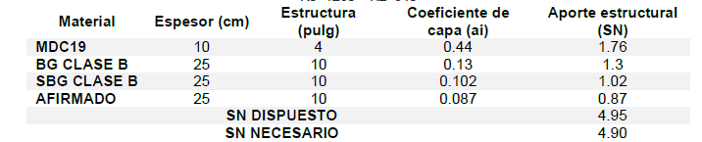
Tabla 2 - Estructura de pavimento propuesta. Tomada del Volumen de pavimentos. Elaborado por Nicolas Linares.
- Diseño de estructura de contención
Se diseñaron muros de contención de cierre con módulos anclados y módulos sin anclajes, con cimentación profunda, diseñados para el material de lleno y de cimentación de acuerdo con el diseño geotécnico particular del sitio.
En los diseños se ha considerado que el material de lleno se encuentra drenado y que no se transmiten empujes hidrostáticos en el muro, por lo que se deberá garantizar en todo momento el drenaje del mismo utilizando las recomendaciones de drenaje y evacuación de aguas consignadas en los planos para construcción. Con el fin de minimizar la presión del suelo ejercida en el muro por el relleno compactado, deberán usarse pequeños rodillos o compactadores de mano para la compactación del lleno en una franja con ancho mínimo igual a la mitad de la altura del muro, medida desde la cara posterior.
A continuación, se presentan los muros requeridos para la ejecución del proyecto:
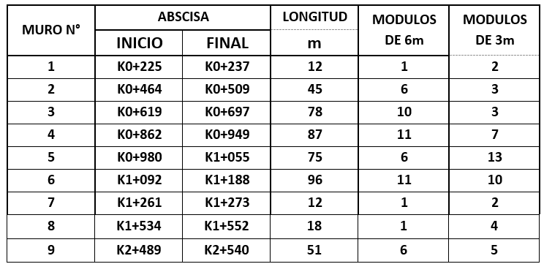
Obras de contención tipo muro en gavión proyectadas en el corredor vial
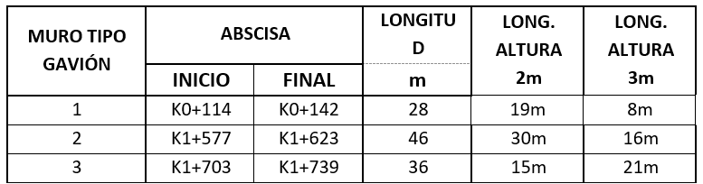
Demolición de estructuras existentes
Urbanismo
Se contempla anden de uso mixto, tanto para uso peatonal como de bicicletas. Con un ancho total de 2,50 m y longitud de 2.440 m. Se propone con bordillo interno de 0,15 m x 0,40m x 0,80m y una franja de demarcación para personas con discapacidad visual a lo largo de todo el andén, dichas losetas táctiles pretender servir tanto de guía como de alerta y tienen una dimensión de 0,40m x 0,40 m x 0,06m.
La localización de rampas peatonales para personas con movilidad reducida se ubica puntualmente sobre dos ingresos a predios localizados sobre el lado derecho del trazado vial sobre las abscisas K0+375 a K0+385 y abscisas K1+790 a K1+800 y finaliza con rampa en el ingreso al puente en la Abscisa K2+540.
A lo largo del trazado se propone baranda de protección sobre el lado derecho, solo en las zonas donde se localizaron muros de contención o donde la altura libre sobrepase los 2,00 m.
Sección típica de la vía con franja peatonal:
Diseño geométrico de la vía

  - Localización

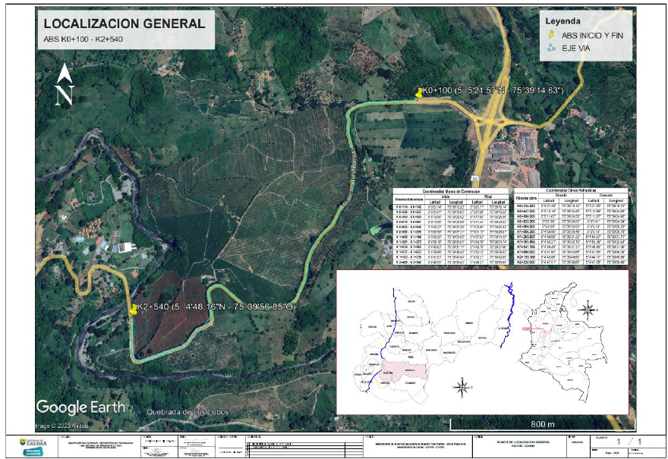
Figura 1.1. Localización de la vía Tres Puertas – Alto El Paisa
- PRINCIPALES ACTIVIDADES POR EJECUTAR DE LA INTERVENTORÍA

Las actividades que deberá cumplir el Interventor para el proyecto de infraestructura son las siguientes:

El alcance del proyecto objeto del presente Concurso es adelantar la “INTERVENTORÍA TÉCNICA, ADMINISTRATIVA, FINANCIERA, CONTABLE Y JURÍDICA AL MEJORAMIENTO DE LA RED VIAL SECUNDARIA EN EL SECTOR DE TRES PUERTAS - ALTO EL PAISA EN EL DEPARTAMENTO DE CALDAS.”

Revisar todos los documentos contractuales del Contrato de Obra Pública del cual se deriva el presente proceso de selección de Interventoría, incluida la cartilla de obras menores de drenaje y estructuras viales.

Las mediciones de las cantidades de obra realmente ejecutadas y aprobadas por la Interventoría son de exclusiva responsabilidad del Contratista de Obra y del Interventor. Estas mediciones deben desarrollarse detalladamente y servirán como soporte a la respectiva Pre-acta y Acta Recibo Parcial de Obra, información que serán incluidas en los respectivos informes de Interventoría.

El contenido y características de los informes mensuales debe ser de acuerdo con lo establecido en el Manual de Interventoría vigente de INVIAS, no obstante, lo anterior, la interventoría se obliga a presentar los informes que requiera la Gobernación de Caldas.

Para cumplir con el objeto y metas contractuales, las actividades que ejecutará el INTERVENTOR están establecidas en el Manual de Interventoría vigente, o el que lo modifique o lo sustituya del Instituto Nacional de Vías.

Sin limitarse a lo anterior, el Interventor debe cumplir sus obligaciones derivadas de las Leyes 80 de 1993 y 1474 de 2011 y demás que las modifiquen, adicionen o sustituyan.

- PLAZO PARA LA EJECUCIÓN DEL CONTRATO

El plazo previsto para la ejecución de las actividades que se deriven del presente proceso es el establecido en la sección 1.1. del Pliego de Condiciones, el cual se contará en la forma prevista en el “Anexo 5 – Minuta del Contrato de Interventoría”.

13 MESES

- FORMA DE PAGO

La Entidad pagará al INTERVENTOR, conforme a la ejecución de la obra, para lo cual ha establecido las siguientes condiciones:

- Se pagará un valor correspondiente al 30% del valor del contrato mensual, como un valor fijo con el cual se prevé que el consultor atienda las obligaciones y costos mensuales del personal mínimo exigido.

- El saldo del contrato, que corresponde al 70% del valor adjudicado, se pagará mensualmente mediante el reconocimiento y reembolso de los otros costos directos aprobados por la Entidad y efectivamente empleado en la ejecución de los trabajos, afectados por un factor multiplicador, más el reembolso, contra factura, de otros costos directos ocasionados y aprobados por el Supervisor de Contrato de Interventoría, previa presentación y aprobación del informe mensual de avance del trabajo, por parte del Supervisor designado para el efecto, acompañadas de los recibos de pago de los aportes a seguridad social y parafiscales del respectivo periodo a facturar, según el porcentaje de avance de ejecución del contrato de obra, de manera mensualizada teniendo como soporte el acta parcial presentada del contrato de obra.

- Las actas de costos deben ser refrendadas por el representante del interventor en la obra y el Supervisor de contrato. En todo caso tales pagos de Interventoría deberán corresponder a los recursos realmente invertidos por el Interventor en el proyecto durante el periodo a facturar, de acuerdo con la programación establecida y aprobada por la ENTIDAD a través del Supervisor, y las modificaciones propias del desarrollo del contrato avaladas por la ENTIDAD.

- Las actas de costo deberán presentarse dentro de los cinco (5) días calendario siguientes al mes de ejecución de los trabajos, EL INTERVENTOR deberá radicar en la dependencia competente de la ENTIDAD las correspondientes actas de pago, la Entidad tendrá el deber de revisar y realizar las respectivas observaciones al acta (si las hubiere), dentro de los tres (3) días hábiles siguientes al recibo de las actas y se pagarán dentro de los treinta (30) días calendario siguientes a la fecha de presentación de las mismas o, si a ello hubiera lugar, dentro de los treinta (30) días calendario siguientes a la fecha en que el INTERVENTOR subsane las glosas que formule la ENTIDAD

- En caso de mora en el pago, la ENTIDAD reconocerá al INTERVENTOR un interés moratorio equivalente al interés legal civil vigente, siguiendo el procedimiento establecido en el artículo 2.2.1.1.2.4.2. del Decreto 1082 de 2015. La fecha en que se hagan efectivos los pagos se determinará según lo previsto en la normatividad vigente de la ENTIDAD. En todo caso el anterior pago estará sujeto a la disponibilidad de PAC. La ENTIDAD podrá solicitar en cualquier momento la reducción del personal o costos de Interventoría según el avance de la obra, lo cual deberá ser acatado de manera inmediata por la Interventoría. Así mismo la Entidad se reserva el derecho de exigir, por escrito, al INTERVENTOR el reemplazo de cualquier persona vinculada al proyecto. Estas exigencias no darán derecho al INTERVENTOR para elevar ningún reclamo contra la ENTIDAD.

- El INTERVENTOR presentará la certificación bancaria con la información necesaria para el pago de las actas mensuales de costos, como es el número de cuenta corriente o de ahorros en la cual la Gobernación de Caldas abonará los pagos en desarrollo de la ejecución del presente contrato, en tal evento, se entenderá como fecha de pago la del abono efectivo en la respectiva cuenta. Si el INTERVENTOR no cumple con la anterior obligación, se establece como fecha de pago la fecha de disponibilidad del cheque en la caja de la secretaria de Hacienda de la Gobernación de Caldas

- De conformidad con lo establecido en la Resolución No. 3662 de 2007, si el INTERVENTOR no presenta la factura del acta dentro de los términos establecidos en el contrato, se aplicará una sanción equivalente al 2.5% del valor del acta.

- La ENTIDAD verificará a través del Supervisor de Contrato de Interventoría que los costos de personal pagados por la Entidad correspondan a los efectivamente pagados al personal vinculado al proyecto

Los costos en que incurre EL CONTRATISTA, al momento de legalizar el contrato, como es el pago de las estampillas equivalente al 8%, del valor del contrato, desglosado en: Prodesarrollo equivalente al 1%, Prouniversidad equivalente al 2%, Prohospital Santa Sofía equivalente al 1%, y Proadulto Mayor equivalente al 3%, procultura equivalente 1%, constitución de la garantía única. así como la retención en la fuente y todos aquellos impuestos, tasas, contribuciones a que haya lugar de acuerdo con el objeto, naturaleza y cuantía

PARÁGRAFO 1: El pago de la estampilla se efectuará mediante retención sobre anticipos, pagos, pagos parciales o abonos en cuenta. De acuerdo con el artículo 174 de la ordenanza 816 de 2017 estatuto de rentas del Departamento de Caldas.

PARÁGRAFO 2: El pago del impuesto del timbre se efectuará de conformidad con el Decreto 0175 del 14 de febrero de 2025 “Por el cual se adoptan medidas tributarias destinadas a atender los gastos del Presupuesto General de la Nación necesarios para hacer frente al estado de conmoción interior decretado en la región del Catatumbo, el área metropolitana de Cúcuta y los municipios de Río de Oro y González del departamento del Cesar”.

PARÁGRAFO 3: El consultor está en la obligación de presentar la factura electrónica validada previamente por la DIAN, como requisito necesario para el pago, conforme a las disposiciones señaladas en el Decreto 358 del 5 de marzo de 2020, en concordancia con lo dispuesto en la Resolución 0042 del 5 de mayo de 2020 y demás normas que los modifiquen, complementen o sustituyan

  - ANTICIPO

La Entidad no tiene considerado pagar anticipo al contrato de Interventoría, por lo que el proponente deberá certificar la capacidad financiera suficiente para hacer frente a la ejecución del contrato.

- DOCUMENTOS O INSUMOS QUE ENTREGARÁ LA ENTIDAD PARA LA EJECUCIÓN DEL CONTRATO

El Interventor deberá realizar lo necesario y suficiente en orden a conocer, revisar y estudiar completamente los estudios y diseños que la Entidad entregue al Contratista de obra para la ejecución de las obras objeto de la Interventoría, en caso de aplicar. En consecuencia, finalizado el plazo previsto por la Entidad para la revisión de los estudios y diseños, si el Contratista de obra no se pronuncia en sentido contrario, se entiende que ha aceptado los estudios y diseños presentados por la Entidad y asume la responsabilidad de los resultados para la implementación de los mismos y la ejecución de la obra contratada, con la debida calidad, garantizando la durabilidad, resistencia, estabilidad y funcionalidad de tales obras; los cuales serán objeto de seguimiento y vigilancia por el Interventor. El Interventor se pronunciará y emitirá concepto sobre las eventuales modificaciones que proponga el Contratista de obra, para consideración de la Entidad contratante.

Cualquier modificación y/o adaptación y/o complementación que el Contratista pretenda efectuar a los estudios y diseños de la obra deberán ser tramitadas por este último para aprobación de la Entidad, previo concepto de la Interventoría. Para tal fin, la Entidad le concederá al Contratista de obra unos plazos razonables para ejecutar dichas tareas, situación que será parte del seguimiento, control, vigilancia y aprobación por parte de la Interventoría.

Es importante manifestar que la responsabilidad de los consultores que realizaron los estudios y diseños se establece según el amparo de calidad del servicio, siempre y cuando esté vigente dicho amparo. Por tal motivo, la Entidad analizará si es procedente la modificación y/o adaptación y/o actualización y/o complementación de los diseños realizados; y en caso de ser necesario algún ajuste, la obligación y responsabilidad se encuentra asociada al Contratista de obra y la verificación en el Interventor.

- INFORMACIÓN SOBRE EL PERSONAL PROFESIONAL Y EQUIPOS DEL INTERVENTOR

Para analizar la información del personal del Interventor se tendrán en cuenta las siguientes consideraciones:

- Los soportes académicos y de experiencia de los perfiles que están descritos en el Anexo Técnico serán verificados por la Entidad para iniciar la ejecución del contrato

- Si el Interventor ofrece dos (2) o más profesionales para realizar actividades de un mismo cargo, cada uno de ellos deberá cumplir los requisitos exigidos en los Pliegos de Condiciones para el respectivo cargo. Un mismo profesional no puede ser proporcionado para dos (2) o más cargos diferentes en los cuales supere el cien por ciento (100 %) de la dedicación requerida para este Proceso de Contratación.

- El Interventor deberá informar la fecha a partir de la cual los profesionales ofrecidos ejercen legalmente la profesión de conformidad con lo señalado en el Pliego de Condiciones. El requisito de la tarjeta o certificado profesional se puede suplir con el registro de que trata el artículo 18 del Decreto 2106 de 2019, o según las regulaciones aplicables para cada profesión.

- Las certificaciones de experiencia de los profesionales deben ser expedidas por la persona natural o jurídica con quien se haya establecido la relación laboral o de prestación de servicios.

- En la determinación de la experiencia y la formación académica de los profesionales serán aplicables las equivalencias detalladas en la “Matriz 4 – Lineamientos de requisitos del personal” y los lineamientos contenidos en esta.

- La Entidad aplicará las equivalencias mencionadas en la “Matriz 4 – Lineamientos de requisitos del personal” para verificar el cumplimiento de la formación académica y la experiencia mínima exigida al equipo de trabajo (Personal Clave Evaluable), de acuerdo con los perfiles requeridos en este Anexo. En todo caso, la Entidad podrá aplicar estas equivalencias a los demás profesionales requeridos en el proyecto de interventoría que no hayan sido objeto de puntuación.

- La Entidad podrá solicitar en cualquier momento al Interventor los documentos que permitan acreditar el valor y el pago correspondiente de cada uno de los profesionales empleados para el desarrollo del objeto contractual y que estén acorde con el valor de los honorarios definidos a la fecha de ejecución del contrato, en el caso en el cual sea establecida una remuneración de referencia.

- El Interventor es responsable de verificar que los profesionales propuestos que se vincularán al proyecto tengan la disponibilidad real para ejecutarlo, así como el cumplimiento de los requisitos de formación y experiencia.

- El Interventor se obliga a que los profesionales estén disponibles (físicamente o a través de medios digitales) de acuerdo con el porcentaje de dedicación exigido para cada profesional, so pena de aplicar las sanciones contractuales.

- La Entidad se reserva el derecho de exigir el reemplazo o el retiro de cualquier Contratista o trabajador vinculado al contrato, sin que ello conlleve a mayores costos para ella, detallando las razones que justifican la solicitud de dicho cambio, el cual deberá ser reemplazado por uno que cumpla con los requisitos establecidos para tal cargo.

El personal relacionado será contratado por el Interventor y su costo debe incluirse dentro de la estructura de costos de la oferta, que fue definida al presentar la propuesta en el “Formulario 1 – Propuesta Económica del contrato”. Se aclara que los perfiles que hacen parte del Personal Clave Evaluable deben cubrir todo el plazo de ejecución del proyecto indistintamente de su porcentaje de dedicación. Para los demás perfiles profesionales, en caso de que la Entidad los requiera deberán estar disponibles, según su porcentaje de dedicación, con el fin de lograr el cumplimiento del objeto contractual y las obligaciones derivadas del Interventor, para lo cual se podrá hacer uso de medios virtuales.

- Personal Clave Evaluable

El Personal Clave Evaluable es el definido en el Pliego de Condiciones, el cual es susceptible de acreditación de puntaje bajo las condiciones establecidas en dicho documento, y al que le serán aplicables las condiciones de verificación de experiencia definidas en este documento.

Perfil No. | Cantidad de profesionales | Cargo | Título Profesional | Título de Posgrado | Experiencia General  (años mínimos) | Experiencia Específica  (años mínimos)
1 | 1 | INGENIERO DIRECTOR DE INTERVENTORIA  Tiempo parcial | Ingeniero Civil y/o de Ingeniero de Transportes y Vías Con matrícula profesional vigente | N/A | No menor de seis (6) años, contados a partir de la expedición de la tarjeta profesional.  y la fecha de cierre del presente proceso de contratación. | Mínimo dos (2) años de experiencia especifica acumulada, contados a partir de la fecha de expedición de la tarjeta profesional y hasta la fecha de cierre del presente proceso de contratación, en cualquiera de las siguientes opciones o mediante la suma de las dos:  - Ejercicio en entidades oficiales como profesional del nivel ejecutivo y/o asesor y/o directivo y/o profesional y/o como contratista de prestación de servicios, siempre y cuando se haya desempeñado en actividades relacionadas con OBRA CIVIL EN VÍAS.  - Ejercicio profesional en la empresa privada, como director de obra y/o director de interventoría, de proyectos relacionados con OBRA CIVIL EN VÍAS.
1 | 1 | INGENIERO RESIDENTE  Tiempo completo | Ingeniero Civil y/o de Transportes y Vías con Matrícula profesional vigente | N/A | No menor de cuatro (4) años, contados a partir de la expedición de la tarjeta profesional.  y la fecha de cierre del presente proceso de contratación. | Mínimo dos (2) años de experiencia especifica acumulada, contados a partir de la fecha de expedición de la tarjeta profesional y hasta la fecha de cierre del presente proceso de contratación, en cualquiera de las siguientes opciones o mediante la suma de las dos:  - Ejercicio en entidades oficiales como profesional del nivel ejecutivo y/o asesor y/o directivo y/o profesional y/o como contratista de prestación de servicios, siempre y cuando se haya desempeñado en actividades relacionadas con OBRA CIVIL EN VÍAS.  - Ejercicio profesional en la empresa privada, como residente de obra y/o residente de interventoría, de proyectos relacionados con OBRA CIVIL EN VÍAS.
1 | 1 | ESPECIALISTA EN ESTRUCTRAS  Tiempo parcial | Matrícula Profesional vigente como Ingeniero Civil y/o Ingeniero de Transportes y Vías. | Título de posgrado en Estructuras.  Nota: No se aceptarán estudios de tipo: diplomado, curso, seminario como un estudio de posgrado. | No menor de ocho (8) años, contados a partir de la de la expedición de la tarjeta profesional y la fecha de cierre del presente proceso de contratación. | Mínimo seis (6) años de experiencia específica acumulada, dentro del período comprendido entre la fecha de graduación del posgrado, y la fecha de cierre del presente proceso de contratación, en: ejercicio profesional como especialista en Estructuras en proyectos de Obra CIVIL EN VÍAS (obra y/o Interventoría).

- Personal Mínimo Requerido Adicional al Clave Evaluable

El personal mínimo requerido para la ejecución del Contrato de Interventoría, y adicional al Clave Evaluable indicado en el Pliego de Condiciones, corresponde al relacionado a continuación:

Perfil No. | Cantidad de profesionales | Cargo | Título Profesional | Título de Posgrado | Experiencia General  (años mínimos) | Experiencia Específica  (años mínimos)
1 | 1 | ESPECIALISTA EN GEOTECNIA  Tiempo parcial | Matrícula Profesional vigente como Ingeniero Civil y/o Ingeniero de Transportes y Vías y/o Geólogo y/o Geocientífico | Título de posgrado en Geotecnia y/o Estabilidad de Taludes y/o Vías Terrestres. | No menor de ocho (8) años, contados a partir de la de la expedición de la tarjeta profesional y la fecha de cierre del presente proceso de contratación. | Mínimo seis (6) años de experiencia específica acumulada, dentro del período comprendido entre la fecha de graduación del posgrado, y la fecha de cierre del presente proceso de contratación, en: ejercicio profesional como especialista Geología y/o Geotecnia en proyectos de Obra CIVIL EN VÍAS (obra y/o Interventoría).
1 | 1 | INGENIERO AUXILIAR  Tiempo completo | Matrícula profesional vigente de Ingeniero Civil y/o de Ingeniero de Transportes y Vías. | N/A | N/A | N/A
1 | 1 | PROFESIONAL AMBIENTAL  Tiempo parcial | Matrícula profesional vigente como Profesional en Ingeniería ambiental y/o Ingeniería sanitaria y/o Ingeniería forestal y/o Ingeniería de Recursos Naturales y/o Ingeniería de Recursos Hídricos y Gestión Ambiental y/o Ingeniería de Minas y/o Ingeniería agrícola y/o en Administración Ambiental y/o Ingeniería civil y/o Ingeniería de vías y de transporte y/o Biología y/o Ecología y/o Geología. | N/A | No menor de cuatro (4) años, contados a partir de la de la expedición de la tarjeta profesional y la fecha de cierre del presente proceso de contratación. | Mínimo tres (3) años acumulada, contados a partir de la fecha de expedición de la tarjeta profesional y hasta la fecha de cierre del plazo del presente proceso de contratación, como residente o gestor ambiental de proyectos de infraestructura de transporte.
1 | 1 | PROFESIONAL SOCIAL – SYSO  Tiempo completo | Matrícula profesional de trabajador (a) social, psicólogo (a) y/o comunicador (a) social. | N/A | No menor de dos (2) años, contados entre la fecha de confirmación de la matrícula Profesional y la fecha de cierre del plazo de la Licitación. | No menor de un (1) año, contados a partir de la fecha de confirmación de la matrícula profesional, en empresa privada o pública como profesional social en trabajo con comunidades campesinas o indígenas o negritudes o gestión social en proyectos de infraestructura
1 | 1 | PROFESIONAL SOCIAL – SYSO  Tiempo completo | Matrícula profesional de Tecnólogo en Seguridad Industrial y Salud Ocupacional y/o afines, con licencia vigente | N/A | No menor de dos (2) años, contados a partir de la fecha de confirmación de la matrícula Profesional. | N/A

El personal relacionado anteriormente es el personal operacional y profesional mínimo requerido para la ejecución del proyecto, en la medida que corresponde al personal que la Entidad estableció en la etapa de planeación para el cumplimiento del contrato.

Para cada uno de los profesionales mencionados se deberá anexar fotocopia de la tarjeta profesional y/o certificado de vigencia y antecedentes expedido por el consejo profesional competente de acuerdo con la regulación aplicable en la materia. El requisito de la tarjeta profesional se puede suplir con el registro de que trata el artículo 18 del Decreto-Ley 2106 de 2019. Los estudios de posgrado que se exijan como requisito mínimo se acreditarán mediante copia de los diplomas respectivos o certificado de obtención del título correspondiente. Además, la Entidad podrá solicitar las certificaciones laborales que permitan verificar la información relacionada en los Anexos. Para cada uno de los profesionales se debe aportar la información exigida.

- Maquinaria y condiciones técnicas vinculadas al proyecto para seguimiento o implementación del Interventor

El Interventor deberá verificar que el Contratista de obra mantenga en las condiciones requeridas y/o ofertadas en los distintos frentes de obra la maquinaria vinculada al proyecto, en niveles óptimos y cumpliendo con lo requerido por la Entidad.

- EXAMEN DEL SITIO DE LA OBRA A VIGILAR

Es responsabilidad del Proponente conocer la ubicación y situaciones particulares donde será adelantada la labor de Interventoría de la obra. Asimismo, deberá vigilar e informarse sobre la forma y características del sitio, las condiciones ambientales y sociales del área de influencia, las cuales debe considerar para las labores de Interventoría propias del seguimiento al desarrollo y manejo ambiental del proyecto, en especial cuando se establezca presencia de minorías étnicas, caso en el que debe asegurarse de hacer el seguimiento al cumplimiento del Contratista de obra con la normativa especial que rige para la explotación de recursos naturales en jurisdicción de los territorios legalmente constituidos y, en general, sobre todas las circunstancias que puedan afectar o influir en el cálculo del valor de su propuesta y las condiciones particulares del proyecto desde el rol del Interventor.

- SEGUIMIENTO A LAS OBRAS PROVISIONALES

El Interventor deberá vigilar, controlar, y conceptuar sobre las siguientes labores realizadas por el Contratista de obra según disponga la Entidad.

Durante su permanencia en la obra serán a cargo del Contratista, la Construcción, Mejoramiento y Conservación de las obras provisionales o temporales que no forman parte integrante del proyecto, tales como Vías provisionales, Vías de acceso y Vías internas de explotación a las fuentes de materiales así como: las obras necesarias para la recuperación morfológica cuando se haya explotado por el Contratista a través de las autorizaciones temporales; y todas aquellas que considere necesarias para el buen desarrollo de los trabajos, cercas, oficinas, bodegas, talleres y demás edificaciones provisionales con sus respectivas instalaciones, depósitos de combustibles, lubricantes y explosivos, de propiedades y bienes de la Entidad o de terceros que puedan ser afectados por razón de los trabajos durante la ejecución de los mismos y, en general, toda obra provisional relacionada con los trabajos. Todas estas labores deberán ser objeto de vigilancia y seguimiento por parte del Interventor.

En caso de que sea necesario, el Contratista de obra dispondrá de las zonas previstas para ejecutar la obra y la obtención de lotes o zonas necesarias para construir sus instalaciones, las cuales estarán bajo su responsabilidad. El Interventor será el encargado de su seguimiento y verificación.

Adicionalmente, correrán por cuenta del Contratista de obra los trabajos necesarios para no interrumpir el servicio en las Vías públicas usadas por él o en las Vías de acceso cuyo uso comparta con otros Contratistas, las cuales deberán ser entregadas en iguales o mejores condiciones, por lo cual deberá existir un registro fotográfico previo a la utilización y a la finalización de las labores para constatar dicho estado, labor que será vigilada por el Interventor.

El Contratista de obra deberá tener en cuenta el costo correspondiente a los permisos y a las estructuras provisionales que se requieran cuando, de conformidad con el proyecto cruce o interfiera corrientes de agua, canales de desagüe, redes de servicios públicos, etc. En el caso de interferir redes de servicios públicos, estos costos serán reconocidos mediante aprobación de precios no previstos, incluidos en las correspondientes actas de obra aprobadas por el Interventor. Para lo anterior deberá tramitar la aprobación de los precios no previstos del proyecto ante el ordenador del gasto, y en los casos que se requiera el permiso ante la autoridad competente. Situación que será vigilada y supervisada por el Interventor.

A menos que se hubieran efectuado otros acuerdos, el Contratista de obra deberá retirar todas las obras provisionales a la terminación de los trabajos y dejar las zonas en el mismo estado de limpieza y orden en que las encontró. Asimismo, será responsable de desocupar en su totalidad las zonas que le fueron suministradas para las obras provisionales y permanentes. Sobre el particular, el Interventor deberá cerciorarse que se cumplieron las consideraciones aquí establecidas, y que las obras complementarias cuenten con su vigilancia y control según corresponde para el Interventor.

- SEÑALIZACIÓN Y MANUAL DE IMAGEN A VERIFICAR POR EL INTERVENTOR

Estarán a cargo del Contratista de obra todos los costos requeridos para instalar y mantener la Señalización de obra y las vallas informativas, la iluminación nocturna y demás dispositivos de seguridad y de comunicación y coordinación en los términos definidos por las autoridades competentes, situación de estricta verificación por parte de la Interventoría, como lo establece el parágrafo 2 del artículo 115 de la Ley 769 de 2002 o la norma que lo modifique, complemente o sustituya el cual indica: “PARÁGRAFO 2º. En todo contrato de construcción, pavimentación o rehabilitación de una vía urbana o rural será obligatorio incluir la demarcación vial correspondiente, so pena de incurrir el responsable, en causal de mala conducta”.

- SEGUIMIENTO A PERMISOS, LICENCIAS Y AUTORIZACIONES POR PARTE DEL INTERVENTOR

El interventor deberá asegurar la indemnidad de la Gobernación de caldas por concepto de cumplimiento de la normatividad ambiental vigente, como de los requerimientos formulados por las Autoridades Ambientales competentes por causa de las actividades del proyecto e impactos generados en su Área de influencia. Así mismo, deberá efectuar el seguimiento y control de los permisos, licencias y autorizaciones necesarios para la ejecución del contrato que se encuentran a cargo del contratista de obra, cuyo cabal cumplimiento deberá ser vigilado por el Interventor.

- NOTAS TÉCNICAS ESPECÍFICAS PARA EL PROYECTO ENFOCADAS AL INTERVENTOR

- Las hojas de vida del personal para el proyecto deben allegarse en los Plazos establecidos en el Pliego de Condiciones del presente concurso de Méritos Abierto.

- Se hará una reunión inicial con la participación de la Entidad, el contratista de obra y la interventoría, con el fin de tratar los aspectos pertinentes a la iniciación de la ejecución del proyecto.

- En la medida en que se incorporen los diferentes profesionales y especialistas de la Interventoría, se deberá programar una reunión entre dichos profesionales o especialistas aprobados y su correspondiente par del Contratista de Obra, para coordinar y tratar el desarrollo de los respectivos aspectos técnicos del proyecto a ejecutar. De esta reunión se deberá elaborar la correspondiente acta.

- El desglose de los Análisis de Precios Unitarios publicados en el SECOP por la Gobernación de Caldas en la Licitación Pública que corresponde a esta Interventoría, son únicamente de referencia y constituyen una guía para que el proponente prepare su propuesta y los presente en el momento que la Gobernación de Caldas le indique (para aprobación de la Interventoría y/o la Gobernación de Caldas), según lo que aplique en el Manual de Interventoría vigente, o el que lo modifique o lo sustituya). Es deber del Interventor efectuar la revisión y aprobación de los Análisis de Precios Unitarios presentados por el Contratista de Obra, y verificar que los mismos contengan todo lo necesario y suficiente para llevar a cabo el ítem respectivo, en lo que respecta con equipos, materiales, transportes, mano de obra y costos indirectos, de conformidad con el alcance del proyecto y las Especificaciones Técnicas Aplicables. Le corresponde al Interventor mantenerse informado del trámite en el SECOP referente a la Licitación Pública concerniente a esta Interventoría, con el fin de que presente una propuesta acorde con los requerimientos de este proceso de Interventoría y del correspondiente proceso licitatorio de obra, y esté totalmente informado de los documentos a los cuales tiene que hacer su revisión y aprobación de conformidad con el Manual de Interventoría vigente, o el que lo modifique o lo sustituya.

- La incorporación de los recursos y personal al proyecto, por parte de la Interventoría deberá ser gradual, de acuerdo con el desarrollo del contrato de obra y previa autorización del Supervisor de Contrato de Interventoría. Para tal efecto, una vez se suscriba el acta de inicio del contrato, el interventor deberá presentar solicitud escrita de inclusión de personal y recursos de interventoría al proyecto, junto con el Plan de Cargas el cual deberá guardar concordancia con el programa de obra aprobado por la Gobernación de Caldas, dicha incorporación será objeto de revisión y/o aval y/o solicitud de ajuste, según corresponda, por parte del Supervisor del Contrato a cargo del proyecto.

- El Contratista juntamente con el Interventor, una vez se suscriba el acta de inicio del contrato, procederán a hacer una evaluación sobre el nivel de seguridad vial en el sector objeto del contrato con el fin de prever las medidas para tender a mejorar la seguridad vial, de conformidad con lo establecido por el Ministerio de Transporte en el Plan Nacional de Seguridad Vial, siguiendo el Manual de Señalización vigente.

- SEGUIMIENTO POR PARTE DEL INTERVENTOR

El Interventor como parte de su seguimiento debe realizar informes periódicos para constatar las gestiones realizadas en cada uno de sus componentes que como mínimo contengan lo siguiente, según corresponda y/o aplique, en los términos consignados en el Manual de Interventoría INVIAS vigente, Plan de Cargas y el presente Anexo Técnico:

- GENERALIDADES

  - Descripción general del Contrato de Obra.
  - Objeto del contrato.
  - Fechas de suscripción, cumplimiento de los requisitos de ejecución, plazo y valor con sus diferentes etapas, prórrogas, suspensiones y adiciones.
  - Directorio telefónico actualizado del personal profesional del Contratista, Interventoría y de la Entidad.

- INFORMACIÓN LEGAL Y FINANCIERA

  - Garantías y vigencias de las mismas, adiciones, suspensiones y/o prórrogas.
  - Presentar el cuadro de control legal del Contratista y de la Interventoría (fechas de suscripción, Procesos de Contratación, entre otros)
  - Evaluación del cumplimiento de las obligaciones contractuales.
  - Programación del Plan Anual de Caja (PAC), si aplica.
  - Balance financiero del contrato y de la Interventoría.
  - Seguimiento al cuadro de control financiero presentado por el Contratista de obra.
  - Informe sobre el manejo del Anticipo y/o Pago Anticipado y anexos relacionados (En caso de haber sido entregado Anticipo y/o Pago Anticipado alguno).
  - Relación de las metas físicas a ejecutar con respecto al presupuesto disponible contractualmente. Informar cantidades y/o saldos faltantes o sobrantes dentro del proyecto para el cumplimiento de las metas físicas contractuales. Informar las cantidades y costos referentes a ejecución de estudios, diseños y obras para redes de servicios públicos domiciliarios, en caso de aplicar.
  - Copia del acta de recibo parcial de obra, en caso de aplicar.

- INFORMACIÓN TÉCNICA

  - Cronograma detallado del contrato aprobado por la Interventoría con su respectivo análisis a la fecha de corte.
  - Análisis del desempeño de las actividades incluidas en la ruta del Contrato de Obra de acuerdo con el Cronograma contractual aprobado por la Interventoría.
  - Descripción de los atrasos o adelantos de obra que se estén presentando, conforme al Cronograma contractual aprobado por la Interventoría. Relacionar las acciones solicitadas por el Interventor e implementadas por el Contratista y el seguimiento efectuado por el Interventor.
  - Cuadro sobre el estado del tiempo. Detallar las horas no trabajadas debido a condiciones climáticas que impidan la ejecución de las labores.
  - Reporte de daños a la infraestructura de servicios públicos indicando: ESP, ubicación, fecha y estado de pago a las ESP por parte del Contratista, en caso de ser procedente.
  - Planes de contingencia elaborados por el Contratista, aprobados por la Interventoría, que no afecten el plazo contractual, los cuales deben ser presentados a la Entidad.
  - Descripción de las medidas correctivas exigidas por la Interventoría en los aspectos técnicos, administrativos y legales que se están teniendo en cuenta, así como las medidas preventivas que deban implementarse para evitar futuros atrasos.
  - Descripción de las actividades desarrolladas durante el mes por el Contratista de obra y la Interventoría y su equipo de trabajo (director, residentes y especialistas).
  - Esquemas de avance físico de obra, planos de localización del proyecto, figuras, cuadros y demás información relevante relacionada con el avance del contrato.
  - Registro fotográfico georreferenciado del avance del proyecto tomando como puntos fijos y panorámica, de igual manera una breve descripción de la foto indicando localización, georreferenciación, aspectos relevantes y fecha. Durante la ejecución del contrato, la Interventoría debe presentar a la Entidad registros fotográficos por cada elemento de la infraestructura de transporte que haga parte del contrato, resaltando el antes y el después, en cada una de las fases del proyecto.
  - Presentar el avance físico por grupo de Vías, tramos, segmentos, o elementos que hagan parte del proyecto de infraestructura de transporte según sea el caso del proyecto.
  - Relación de los resultados y análisis de los ensayos de laboratorio y de campo, efectuados por el Contratista de obra y los ejecutados por la Interventoría como medio de comprobación o verificación, según las especificaciones técnicas aplicables.
  - Certificaciones de cumplimiento de calidad y especificaciones de materiales empleados durante el período, expedido por el representante legal de la Interventoría, expresando claramente el cumplimiento de las frecuencias de los ensayos de laboratorio de acuerdo con las especificaciones y el plan de inspección y ensayos de laboratorio.
  - Certificación de cumplimiento del plan de calidad por parte del Interventor y la correspondiente verificación al cumplimiento del plan de calidad del Contratista de obra, según lo ofertado por este en el aspecto de calidad en su propuesta.
  - Gestiones adelantadas por el Contratista y la Interventoría ante las ESP y otras entidades que tengan relación directa con la ejecución del proyecto de infraestructura de transporte.
  - Descripción de las actividades realizadas y calificación del componente del Plan de Manejo de Tráfico, Señalización y desvíos empleados por el Contratista de obra, de acuerdo con los parámetros establecidos en el contrato y según los lineamientos de la autoridad de tránsito que rija en la ubicación del proyecto.
  - Descripción de obras adicionales y/o complementarias, valor y justificación de las mismas; relación de precios unitarios no previstos presentados por el Contratista de obra y aprobados por la Interventoría e indicar la modificación contractual realizada para su incorporación (en caso de aplicar). Además, mostrar su incidencia en el valor actual del contrato.
  - Informar sobre los ajustes, complementación, apropiación y/o actualización realizada por el Contratista a los diseños existentes entregados por la Entidad, de ser el caso, y la justificación de los mismos, debidamente aprobados y avalados por la Interventoría.
  - Relación de cantidades de obra que a la fecha no han sido recibidos por la Interventoría por no cumplir con los requisitos previstos para el recibo y pago de las mismas, mostrando su incidencia en el valor actual del contrato. Además, se deben enlistar las acciones correctivas propuestas, así como la respuesta por parte del Contratista de obra.
  - Reporte de producto no conforme, en el cual se deben incluir los ítems de pago que presentaron no conformidades en el mes, la fecha de identificación, la descripción de la no conformidad y una breve explicación de la acción a tomar. En este capítulo también se debe describir el seguimiento a las acciones adoptadas para el tratamiento de no conformes en el período anterior en caso de existir.
  - Copia del libro de obra (bitácora) del período reportado.
  - Copia de las actas de seguimiento desarrolladas en el período (comité y reuniones) debidamente suscritas por los participantes, Contratista, Interventor y Entidad.
  - Cuadro detallado de cantidades y valores ejecutados por tramo, grupo de elementos, o unidad funcional, o frente de obra, según sea el caso del proyecto de infraestructura de transporte; indicando valor pagado, número de acta en la que se pagó su ejecución parcial y verificación del consolidado y sumatoria final respecto al acta de recibo parcial de obra, en caso de existir. Como resumen del análisis consolidado, determinar los costos directos e indirectos por elemento, grupo de segmentos, tramos, frentes de obra, o según sea el caso del proyecto de infraestructura de transporte.

- INFORMACIÓN SOCIAL

  - Descripción de las actividades del plan de acción de la Interventoría y verificación del plan de gestión social del Contratista. Debe incluir copia de los Anexos referentes a la gestión del Contratista requeridos en el contrato.
  - Observaciones y recomendaciones formuladas por la Interventoría. Descripción de los atrasos o adelantos o eventualidades que se estén presentando conforme al Plan de Gestión Social del Contratista aprobado por la Interventoría. Además, se deben relacionar las acciones correctivas propuestas, así como la respuesta por parte del Contratista.
  - Relación de recursos físicos empleados para el desarrollo del componente social del Contratista y de la Interventoría.
  - Calificación del componente de gestión social.

- INFORMACIÓN AMBIENTAL Y SST

  - Informe mensual ambiental y SST de Interventoría a la etapa de obra (incluyendo el componente de maquinaria/equipo y vehículos), con sus respectivos soportes y análisis de los indicadores propuestos para cada uno de los programas desarrollados en el PIPMA.
  - Control de materiales y copia de los correspondientes certificados de adquisición de todos los materiales empleados en el mes dentro de la obra.
  - Control del aprovechamiento de los Residuos de Construcción y Demolición -RCD-.
  - Manejo de vegetación, si aplica para el contrato.
  - Listado de vehículos utilizados en el mes para la obra.
  - Relación del número de licencia ambiental y/o permiso ambiental y/o PIN ambiental.
  - Relación de los equipos y/o maquinaria utilizada por el Contratista donde se verifique el cumplimiento de las actividades descritas en el plan de mantenimiento presentado por el Contratista de obra y aprobado por la Interventoría.
  - Copia de la certificación de mantenimiento periódica de los baños móviles, anexando copia del permiso de vertimientos vigente expedido por la autoridad ambiental competente.
  - Resumen de las actividades realizadas por la Interventoría en cumplimiento del Sistema de Gestión de Seguridad y Salud en el Trabajo, con sus respectivos soportes.
  - Informe de accidentes e incidentes de trabajo en el período tanto del Contratista de obra como del Interventor.
  - Afiliaciones y pagos del personal del Contrato de Obra al Sistema General de Seguridad Social Integral.
  - Certificación del revisor fiscal/contador público y representante legal del Contratista de obra (de acuerdo con la naturaleza de la misma) y Subcontratista, donde se exprese paz y salvo por concepto de pagos al Sistema General de Seguridad Social Integral y salarios que contenga como mínimo el número de los trabajadores que laboran en el Contrato de Obra y el periodo laborado.
  - Afiliaciones y pagos del personal del Contrato de Interventoría al Sistema General de Seguridad Social Integral.
  - Certificación del revisor fiscal/contador público y representante legal del Interventor (de acuerdo a la naturaleza de la misma) y Subcontratista, donde se exprese paz y salvo por concepto de pagos al Sistema General de Seguridad Social Integral y salarios que contenga como mínimo el número de los trabajadores que laboran en el Contrato de Obra y el periodo laborado.
  - Calificación del componente de gestión Ambiental y SST y fichas de seguimiento de labores ambientales.
  - Certificación expedida por la Interventoría donde exprese que se han revisado los documentos soporte de pagos salariales y del SGSSI remitidos por el Contratista de obra para el respectivo informe.

- CONCLUSIONES Y RECOMENDACIONES

  - Conclusiones, observaciones y recomendaciones de los especialistas de la Interventoría y del Contratista de obra sobre el componente técnico tendientes a la solución de los inconvenientes presentados en el proyecto indicando los actores involucrados en cada caso.
  - Conclusiones, observaciones y recomendaciones de los especialistas de la Interventoría y el Contratista de obra sobre el componente social tendientes a la solución de los inconvenientes presentados en el proyecto indicando los actores involucrados en cada caso.
  - Conclusiones, observaciones y recomendaciones de los especialistas de la Interventoría y el Contratista de obra sobre el componente ambiental y SST tendientes a la solución de los inconvenientes presentados en el proyecto indicando los actores involucrados en cada caso.
  - Conclusiones, observaciones y recomendaciones de los especialistas de la Interventoría y el Contratista de obra sobre el componente administrativo tendientes a la solución de los inconvenientes presentados en el proyecto indicando los actores involucrados en cada caso.
  - Conclusiones, observaciones y recomendaciones de los especialistas de la Interventoría y el Contratista de obra sobre el componente financiero tendientes a la solución de los inconvenientes presentados en el proyecto indicando los actores involucrados en cada caso.
  - Conclusiones, observaciones y recomendaciones de los especialistas de la Interventoría y el Contratista de obra sobre el componente legal tendientes a la solución de los inconvenientes presentados en el proyecto indicando los actores involucrados en cada caso.

- DOCUMENTOS TÉCNICOS ADICIONALES

14.1. REQUERIMIENTOS ESPECIALES DE EJECUCION.

El ingeniero residente, inspector y demás personal de dedicación completa para la interventoría del proyecto debe residir en el lugar de ejecución de la obra, so pena de incurrir en el incumplimiento de las obligaciones, con las consecuentes sanciones contractuales.

El personal de Interventoría irá siendo vinculado a medida que se requiera su utilización en el proyecto, derivados de los convenios suscritos por la entidad, así como los demás recursos de Interventoría (Vehículos, equipos de topografía, laboratorios, etc.), lo cual debe ser aprobado por el Supervisor de Contrato de Interventoría. La Gobernación de Caldas se reserva el derecho, previa motivación de solicitar el cambio del personal de Interventoría.

Los Especialistas que participen de tiempo parcial en la Interventoría del proyecto deben presentar una declaración juramentada de que su dedicación total en los diferentes proyectos en que participa no supera el 100 %.

Los siguientes requerimientos son igualmente exigibles a la Interventoría:

El Interventor propenderá, en aquellos contratos cuyo alcance contemple la construcción y/o mejoramiento de vías, por el desarrollo de intervenciones en frentes continuos de obra de manera que queden terminados sin dejar obras inconclusas, ni broches que representen discontinuidades; en casos excepcionales en que sea necesario atender frentes discontinuos, dicha condición deberá estar plenamente justificada por el contratista, avalada por el interventor y aprobada por el supervisor de la Gobernación de Caldas

La obra deberá ser programada de manera que se pongan al servicio la mayor cantidad de kilómetros de vía continuos en el menor tiempo posible, por lo cual las actividades de pavimento deben ser programadas con la menor diferencia en tiempos posible en relación con las explanaciones.

El contratista y el interventor son responsables de la adecuada programación de las obras dentro de los recursos presupuestales disponibles del contrato y serán responsables en caso de que finalizado el contrato queden obras inconclusas, tales como puentes, muros de contención, obras de arte, estructuras de pavimento, etc. En tal caso, no se pagarán suministros, ni materiales, ni obras que no estén cumpliendo la función para la cual fueron diseñadas (ejemplo: bases en contacto directo con los vehículos).

El Interventor acepta el Manual de Interventoría vigente o aquel que lo sustituya, modifique o adicione durante la vigencia del Contrato, del INVIAS

14.2. ACTA DE INICIO
Mediante reunión inicial se suscribirá el acta de inicio del contrato donde se estipulara lla fecha de inicio de la ejecución del contrato.

La ejecución del contrato de Interventoría está ligada a la ejecución del contrato de obra, de tal manera que, si éste no se suscribe o se termina por cualquiera de las causales previstas en la ley, el contrato de Interventoría será liquidado por terminación de su objeto sin lugar a indemnización

14.3. OBJETO DEL CONTRATO

El INTERVENTOR se obliga para con la Gobernación de Caldas a ejecutar, a los precios cotizados en la propuesta económica o ajustados de conformidad con los acuerdos logrados sobre el valor del contrato en el proceso de selección y con sus propios medios, equipos y personal, en forma independiente y con plena autonomía técnica y administrativa, hasta su total terminación y aceptación final, las actividades de interventoría que se detallan en su propuesta técnica y económica. Estas actividades son aproximadas y están determinadas según las necesidades del presente concurso de méritos, por lo tanto, se podrán aumentar, disminuir o suprimir durante la ejecución de la INTERVENTORÍA y sus variaciones no viciarán ni invalidarán el contrato producto de este concurso de méritos. El Interventor está obligado a ejecutar las mayores actividades de interventoría que resulten a los mismos precios de la propuesta económica

Durante la ejecución del contrato LA INTERVENTORIA está obligada a organizar los trabajos de tal forma que los procedimientos aplicados sean compatibles con los requerimientos técnicos necesarios para adelantar en forma sostenible la OBRA y con las disposiciones ambientales contenidas en la Ley 99 de 1993, y sus normas reglamentarias. Igualmente debe dar cumplimiento a lo establecido en el Programa de Adaptación de la Guía Ambiental PAGA y presentar los informes y soportes que permitan evaluar el cumplimiento y calificación de su desempeño por parte del Interventor.

La contratación de la Interventoría está ligada a la contratación de la obra, de tal manera que, si llegare a interrumpirse el proceso de contratación para la obra o consultoría, se interrumpirá igualmente el proceso de contratación para la Interventoría, sin lugar a reclamación alguna por parte de los oferentes.

14.4. ALCANCE DE LOS TRABAJOS

Las actividades a que se obliga EL INTERVENTOR deberán ejecutarse de conformidad con el Manual de Interventoría vigente, o el que lo modifique o lo sustituya, incluidas sus adiciones y/o modificaciones. Los aspectos que éste no regule se ejecutaran de acuerdo con lo contemplado en el pliego de condiciones, en los requerimientos técnicos y en la normatividad vigente aplicable.

En virtud de lo anterior, EL INTERVENTOR deberá efectuar una vigilancia general, integral y permanente del cumplimiento de todas y cada una de las obligaciones a cargo del Contratista, tal seguimiento y control deberá garantizar el cumplimiento de todos los objetivos y previsiones contenidos en el pliego de condiciones, en el contrato, en los requerimientos técnicos, sus anexos y todos los documentos que hacen parte de los procesos de selección de obra e interventoría.

Para cumplir con el objeto contractual, el interventor deberá realizar un control integral de todas las actividades inherentes al proyecto, velando por el estricto cumplimiento de lo establecido en el contrato de obra objeto de Interventoría y en todos los documentos que hacen parte del contrato.

Las obligaciones básicas del interventor, detalladas en el presente concurso de méritos abierto, de manera general corresponden a:

- Gestión Administrativa: El Interventor deberá realizar los procesos y actividades para la coordinación de la gestión administrativa en desarrollo de la ejecución del Contrato de Obra y del Contrato de Interventoría, de tal forma que se dé la interacción con el contratista y/o con la Gobernación de Caldas. Lo anterior implica el establecimiento de un sistema de coordinación y comunicación eficiente con estas contrapartes incluyendo la entrega y archivo de información de forma oportuna y organizada, la digitalización de correspondencia y documentación del proyecto, la recepción y verificación de informes, entre otros.

- Gestión Técnica: El Interventor realizará los procesos y actividades relacionadas con la medición, pruebas, evaluación y verificación de procedimientos, intervenciones y desempeño del Contratista en el área técnica de tal forma que se garantice el cumplimiento de las especificaciones técnicas y la ejecución de las obras.

- Gestión Financiera: Deberá realizar los procesos y actividades relacionadas con el control y seguimiento del estado presupuestal del Contrato de Obra e Interventoría, incluyendo el control del manejo y buena inversión del anticipo otorgado al Contratista y al Interventor en caso de que aplique.

- Gestión Jurídica: Realizar los procesos y actividades enfocadas a verificar la aplicación y cumplimiento de los aspectos regulatorios y contractuales relacionados con el Contrato de Obra, así como apoyar a la Gobernación de Caldas en todos los aspectos jurídicos que se susciten en el desarrollo del contrato.

- Gestión Ambiental: Realizar los procesos y actividades enfocadas a la coordinación de las diferentes actividades y métodos de control, tendientes a propiciar que las obras, programas y medidas planteadas en los estudios de impacto ambiental y/o, planes de manejo ambiental y/o PAGA y de disposición de residuos, sean implementadas para minimizar los efectos ambientales negativos y maximizar los positivos, de acuerdo con la normativa aplicable y las directrices que sobre la materia dicte el Ministerio de Ambiente y Desarrollo Sostenible o la Autoridad competente.

- Gestión de Seguros: Realizar los procesos y actividades enfocadas a asegurar el cumplimiento por parte del Contratista de las obligaciones relacionadas con la consecución y mantenimiento de los seguros, pólizas y garantías exigidos para el contrato, verificando entre otros que el contratista las entregue oportunamente a la Gobernación de Caldas de acuerdo a lo definido en el Contrato y en las modificaciones del mismo que se puedan presentar.

- Gestión de Riesgos: Diseñar e implantar un sistema dedicado a la identificación y previsión de los principales riesgos asociados con el Contrato de Obra, que permita prever, organizar y realizar acciones frente a la posibilidad de materialización de riesgos y minimización de impactos, que pudieran poner en riesgo la buena ejecución del Contrato de Obra.

- Gestión social: Realizar los procesos y actividades enfocadas en asegurar el cumplimiento por parte del contratista de las obligaciones sociales contenidas en el plan de manejo ambiental del contrato de obra o el PAGA con el fin de lograr la minimización y mitigación de los impactos sociales que genere el desarrollo del mismo. Incluye la verificación del cumplimiento de leyes en materia de atención al usuario, seguimiento del trámite que da el contratista a peticiones, quejas o inquietudes de las comunidades con respecto al manejo social de la obra, consultas previas a comunidades indígenas, afro descendientes, entre otras, y en general, la verificación de la aplicación de la “ley aplicable”.

Sin limitarse a lo anterior, el interventor debe cumplir sus obligaciones derivadas de la Ley 80 de 1993 y 1474 de 2011.

14.5. PERSONAL REQUERIDO, SALARIOS Y PRESTACIONES SOCIALES

El personal mínimo propuesto por el INTERVENTOR y aprobado por la Gobernación de Caldas, no podrá ser cambiado durante la ejecución del proyecto, a menos que exista una justa causa, para lo cual deberá presentarse comunicación suscrita por el profesional en la que conste la justificación de su retiro. En caso de aprobarse el cambio por parte de la Gobernación de Caldas, el personal deberá reemplazarse por uno de igual o mejores calidades que el exigido en los Pliegos de Condiciones. Los otros empleados asignados al proyecto serán nombrados y removidos por el INTERVENTOR.

El INTERVENTOR se obliga, en relación con los trabajadores y empleados, al cumplimiento de todas las normas legales vigentes y al pago de todos los salarios y prestaciones sociales de manera oportuna, toda vez que el personal que vincula el INTERVENTOR no tiene carácter oficial y en consecuencia sus relaciones trabajador-empleador se rigen por lo dispuesto en el Código Sustantivo del Trabajo y demás disposiciones concordantes y complementarias. Ninguna obligación de tal naturaleza corresponde a la Gobernación de Caldas y éste no asume responsabilidad ni solidaridad alguna.

14.6. PROFESIONALES Y EXPERTOS INTEGRANTES DEL EQUIPO DE TRABAJO DEL INTERVENTOR

El Interventor deberá contar con todo el personal necesario para el desarrollo del objeto del contrato de Interventoría. El Interventor dentro de los tres (03) días hábiles siguientes a la suscripción de contrato y previo a la suscripción de la orden de iniciación del contrato deberá presentar las hojas de vida del Personal Evaluable y Distinto al Clave Evaluable, de acuerdo con lo establecido en el Pliego de Condiciones del Proceso, y los soportes para acreditar las calidades académicas, profesionales y de experiencia de dichos profesionales, dando cumplimiento a las características exigidas para estos profesionales.

La Gobernación de Caldas, aprobará la vinculación de las personas que conforman el Equipo de Trabajo o, en su defecto, deberá hacer las observaciones que sean del caso máximo dentro de los cinco (5) Días Hábiles siguientes a su presentación. En caso de que la Gobernación de Caldas presente observaciones respecto de los profesionales presentados, el Interventor deberá efectuar las correcciones o modificaciones necesarias dentro de los tres (3) Días Hábiles siguientes a la fecha de notificación de la comunicación. Por su parte, la Gobernación de Caldas dispondrá de tres (3) Días Hábiles, a partir de la entrega de los documentos correspondientes para efectuar la aprobación respectiva. El incumplimiento de esta obligación dará lugar a hacer efectiva la póliza de cumplimiento.

El Interventor deberá cumplir con todas las disposiciones legales sobre la contratación de personal colombiano y extranjero. Así mismo deberán observarse las disposiciones que reglamentan las diferentes profesiones. Al respecto, se aplicarán igualmente las siguientes reglas:

- El Interventor se compromete a que sus empleados y agentes posean la experiencia, conocimientos y capacidad para ejecutar los deberes específicos a ellos asignados para la debida y cabal ejecución del Contrato.

- Dentro de los profesionales requeridos para la ejecución de la Interventoría se ha previsto la participación de profesionales sociales y ambientales (Para los proyectos de Mejoramiento y Construcción), con el fin de disponer de personal específico para la atención de aspectos ambientales y sociales del proyecto, según corresponda.

- El personal de Interventoría irá siendo vinculado a medida que se requiera su utilización en el proyecto, así como los demás recursos de Interventoría (Vehículos, equipos de topografía, laboratorios, etc.), lo cual debe ser aprobado por el Supervisor de Contrato de Interventoría de la Gobernación de Caldas. Así mismo la Gobernación de Caldas se reserva el derecho de prescindir de los servicios de alguno (s) de los integrantes del equipo de interventoría y/o solicitar su cambio, de manera debidamente motivada, conforme a las necesidades de ejecución del proyecto y del servicio.

De acuerdo con lo anterior, el interventor deberá presentar las hojas de vida del personal profesional restante del equipo de trabajo, y los soportes para acreditar las calidades académicas, profesionales y de experiencia de dichos profesionales que conforman su Equipo de Trabajo, de acuerdo con lo establecido en el numeral 7 del presente anexo técnico, en la medida que se requiera su utilización en el proyecto, según la programación y avance de las obras objeto de Interventoría.

En el caso de requerirse durante la ejecución del contrato un especialista diferente a los previstos en el presente anexo técnico, el mismo podrá ser aprobado previa justificación, de acuerdo con los procedimientos contractuales correspondientes.

En caso de fuerza mayor o caso fortuito debidamente comprobado, se podrá sustituir a algún miembro del equipo de trabajo si así lo autoriza la Gobernación de Caldas, siempre que el nuevo miembro propuesto cuente con calidades iguales o superiores a las de los profesionales respecto del miembro del equipo a quien reemplaza.

Los profesionales exigidos son los mencionados en el anexo técnico del presente pliego de condiciones, y se deberá dar cumplimiento a lo exigido en el Manual de Interventoría vigente, o el que lo modifique o lo sustituya acompañado de los siguientes documentos:

- Con el fin de asegurar que se tiene la aquiescencia o consentimiento del personal profesional ofrecido, el contratista deberá presentar durante la fase de ejecución del contrato, el formato suministrado por la Gobernación de Caldas, o uno que contenga la misma información allí requerida o el formulario de experiencia específica, debidamente suscrito por el profesional correspondiente donde manifieste su intención de conformar el equipo de trabajo para la ejecución del proyecto, dedicación al mismo en porcentaje y el cargo a desempeñar.

LA PARTICIPACION TOTAL DE CADA UNO DE LOS PROFESIONALES O EXPERTOS EN LA EJECUCION DEL PROYECTO SE ENCUENTRAN DISCRIMINADOS EN EL PRESUPUESTO OFICIAL.

NOTA: La veracidad acerca de la información suministrada en relación con el personal ofrecido podrá ser verificada por la Gobernación de Caldas.

14.7. DIARIO DE OBRA (BITÁCORA)

Este registro deberá iniciarse el mismo día en que se lleve a cabo la reunión técnica inicial, el cual permanecerá en la oficina de campo de la interventoría, dejando constancia de ello en el primer folio con la suscripción por las partes intervinientes. La bitácora deberá ser suscrita a diario por los residentes de obra e interventoría y el original deberá ser entregado por la Interventoría al momento del recibo definitivo de la misma. Es de indicar que existirá una bitácora por cada frente de obra.

14.8. OBLIGACIONES AMBIENTALES DE LA INTERVENTORÍA

Asegurar la indemnidad de la Gobernación de Caldas por concepto de cumplimiento de la normatividad ambiental vigente, como de los requerimientos formulados por las Autoridades Ambientales competentes por causa de las actividades del proyecto e impactos generados en su Área de influencia. El interventor dará cumplimiento a las obligaciones ambientales contenidas en el manual de interventoría y del pliego de condiciones del contrato de obra objeto de la presente interventoría.

14.9. VISITA PREVIA Y RECIBO DEFINITIVO

Con una antelación mínima de treinta (30) días calendario a la fecha de vencimiento del plazo contractual, la Interventoría debe realizar visita conjunta con el Contratista y el Supervisor del Contrato de Interventoría al sitio de las obras, con el fin de inspeccionar el estado de las mismas y acordar las acciones correctivas a que haya lugar para su posterior entrega y recibo definitivo.

Cuando el contrato tenga un plazo inferior a seis meses la visita previa se realiza con una antelación mínima de quince (15) días calendario a la fecha de vencimiento del plazo contractual.

Una vez vencido el plazo de ejecución o terminado el contrato por cualquier causa, se procederá al recibo definitivo de las obras objeto del contrato.

A la terminación del plazo contractual por cualquier causa, mediante citación escrita realizada por la interventoría se llevará a cabo la entrega y recibo definitivo de las obras mediante “Acta de Entrega y Recibo Definitivo de Obra”. Si las observaciones y compromisos descritos en el acta de visita previa no son atendidos por parte del Contratista, se procederá a efectuar el recibo definitivo de las obras en el estado en que se encuentren, circunstancia que dará lugar a la aplicación de los procedimientos administrativos sancionatorios correspondientes y a la cuantificación de las fallas no corregidas, las cuales serán descontadas o no recibidas por el Interventor, según el caso.

Si el Contratista se negare a suscribir el Acta de Entrega y recibo definitivo de obra, el Interventor procederá en todo caso a suscribirla, dejando constancia de la citación al Contratista y de la negativa de éste para su suscripción.

14.10. REUNIÓN TÉCNICA Y VISITA AL PROYECTO

Una vez impartida la orden de inicio de los contratos de obra e Interventoría y máximo dentro de los tres (3) días hábiles siguientes se deberá realizar una reunión técnica, con los directores de obra e Interventoría, los ingenieros residentes de obra e Interventoría y el Supervisor del contrato de Interventoría.

Previa a la reunión técnica mencionada se efectuará una visita conjunta al sitio donde se realizarán los trabajos con el fin de hacer una inspección y reconocimiento de las condiciones particulares del proyecto para establecer: sus necesidades reales, realizándose dentro de lo posible un video debidamente referenciado (fecha, Prs, etc.) y/o fotografías que muestren los sitios a intervenir de acuerdo al alcance del contrato, documentos que será parte integral del acta, organizar y coordinar los aspectos administrativos, técnicos, financieros y legales; de tal forma, que se propongan de ser necesario los ajustes a la programación de las actividades para la ejecución del contrato, al igual, que fijar los compromisos que de ella surjan.

Esta acción deberá ser coordinada por el interventor para cada obra que realizará el debido control, objeto del presente proceso.

